Міністерство освіти і науки України

НТУУ «Київський політехнічний інститут»

Фізико-технічний інститут

# Програмування 4

# Лабораторна робота №5

«Використання функцій у мові Python»

**Виконала:**

Студентка II курсу

групи ФЕ-81

Яворська Яна

2020

1. Мета роботи:

Оволодіння практичними навичками у використанні функцій.

1. Завдання А:

Дано дійсні числа s, t. Отримати . 

1. Код реалізації

|  |
| --- |
| lab_5_1.py |
| from math import sin  while (True):  try:  s=float(input("Enter s="))  break  except ValueError:  print("Wrong data type of s")  while (True):  try:  t=float(input("Enter t="))  break  except ValueError:  print("Wrong data type of t")  def f(a, b, c):  return (2*a-b-sin(c))/(5+abs(c))  print("Result={:.4f}".format(f(t, -2*s, 1.17)-f(2.2, t, s-t))) |

1. Виконання програми

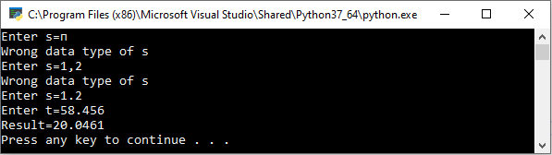

1. Завдання Б:

Знайти суму n членів геометричної прогресії із заданим початковим членом та кроком.

1. Код реалізації

|  |
| --- |
| lab_5_2.py |
| while (True):  try:  b = float (input("Enter b1="))  break  except ValueError:  print("Wrong data type of b1")  while (True):  try:  q = float (input("Enter step="))  break  except ValueError:  print("Wrong data type of step")  while (True):  try:  n = int (input("Enter n="))  if n < 1:  raise ValueError  break  except ValueError:  print("Wrong data type of n(must be natural number)")  def prog(b, q, n, summ=0):  if(n!=0):  summ+=b*pow(q,n-1)  return prog(b, q, n-1, summ)  print("Summ={}".format(summ))  prog(b, q, n) |

1. Виконання програми

